LAPORAN PRAKTIKUM
APLIKASI BERBASIS PLATFORM

MODUL 11
MOBILE


Disusun oleh:
Irfan Thoriq Habibi
2311102131
S1 IF-11-04

Dosen Pengampu:
Cahyo Prihantoro, S.Kom., M.Eng

PROGRAM STUDI S1 INFORMATIKA
FAKULTAS INFORMATIKA
TELKOM UNIVERSITY PURWOKERTO
2025/2026

LINK GITHUB : https://github.com/Nafriiii/Aplikasi-Berbasis-Platform

- Main.dart
Main.dart berfungsi untuk mengarahkan langsung menuju login.dart Ketika flutter dijalankan.
import 'package:flutter/material.dart';
import 'login.dart';

void main() {
runApp(const MyApp());
}

class MyApp extends StatelessWidget {
const MyApp({super.key});

@override
Widget build(BuildContext context) {
return const MaterialApp(
debugShowCheckedModeBanner: false,
home: LoginPage(),
);
}
}

- Login.dart
Login.dart digunakan untuk mengambil nama yang dinputkan user lalu mengirimkan data tersenbut ke halaman home yang mana jika dikosongkan akan memunculkan notifikasi “nama tidak boleh kosong”, dan appabila terisi maka akan diarahkan ke halaman home.
import 'package:flutter/material.dart';
import 'home.dart';

class LoginPage extends StatefulWidget {
const LoginPage({super.key});

@override
State<LoginPage> createState() => _LoginPageState();
}

class _LoginPageState extends State<LoginPage> {
final TextEditingController nameController = TextEditingController();

@override
void dispose() {
nameController.dispose();
super.dispose();
}

@override
Widget build(BuildContext context) {
return Scaffold(
body: Padding(
padding: const EdgeInsets.all(24),
child: Center(
child: Column(
mainAxisSize: MainAxisSize.min,
children: [
const Text(
"Login",
style: TextStyle(
fontSize: 28,
fontWeight: FontWeight.bold,
),
),
const SizedBox(height: 30),
TextField(
controller: nameController,
decoration: const InputDecoration(
labelText: "Masukkan Nama",
border: OutlineInputBorder(),
),
),

const SizedBox(height: 20),
ElevatedButton(
onPressed: () {
if (nameController.text.trim().isEmpty) {
ScaffoldMessenger.of(context).showSnackBar(
const SnackBar(
content: Text("Nama tidak boleh kosong"),
backgroundColor: Colors.red,
),
);
} else {
Navigator.pushReplacement(
context,
MaterialPageRoute(
builder: (_) =>
HomePage(userName: nameController.text.trim()),
),
);
}
},
child: const Text("Masuk"),
),
],
),
),
),
);
}
}

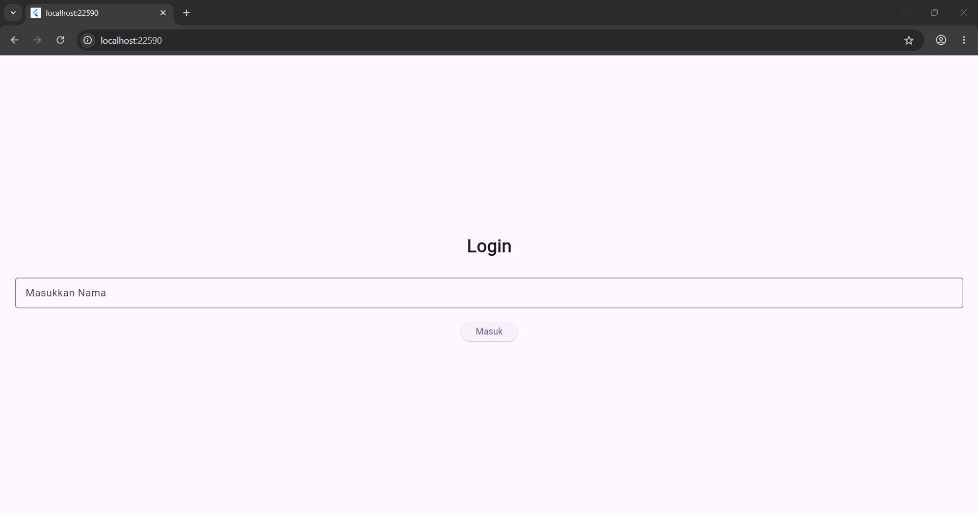
Jika kosong :
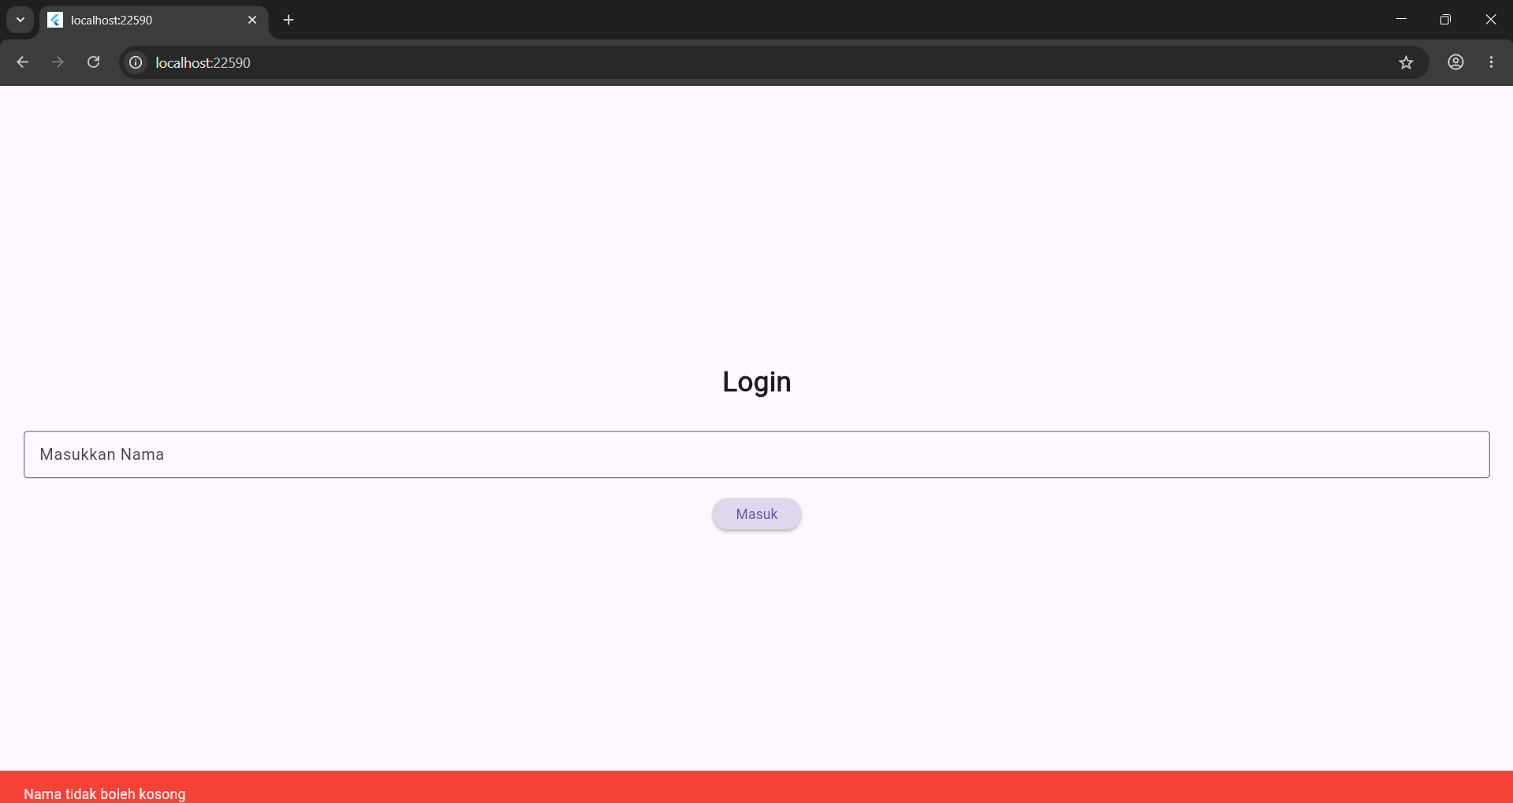
- Home.dart
Home.dart merupakan halaman utama Dimana akan menampilkan ppesan selamat datang “nama” sesuai yang diinputkan pada menu login sebelumnya. Lalu terdapat juga tombol Kelola data yang akan mengarahkan ke halaman list.dart dan tombol keluar di pojok kanan atas yang akan mengarahkan ke halaman login.
import 'package:flutter/material.dart';
import 'list.dart';
import 'logout.dart';

class HomePage extends StatelessWidget {
final String userName;

const HomePage({super.key, required this.userName});

@override
Widget build(BuildContext context) {
return Scaffold(
appBar: AppBar(
title: const Text("Home"),
//LOGOUT
actions: [
IconButton(
icon: const Icon(Icons.logout, color: Colors.red),
onPressed: () {
LogoutHelper.showLogoutDialog(context);
},
),
],
),
body: Center(
child: Column(
mainAxisSize: MainAxisSize.min,
children: [
Text(
"Selamat datang, $userName",
style: const TextStyle(fontSize: 18),
),
const SizedBox(height: 20),

ElevatedButton(
child: const Text("Kelola Data"),
onPressed: () {
Navigator.push(
context,
MaterialPageRoute(builder: (_) => const ListPage()),
);
},
),

const SizedBox(height: 12),
],
),
),
);
}
}

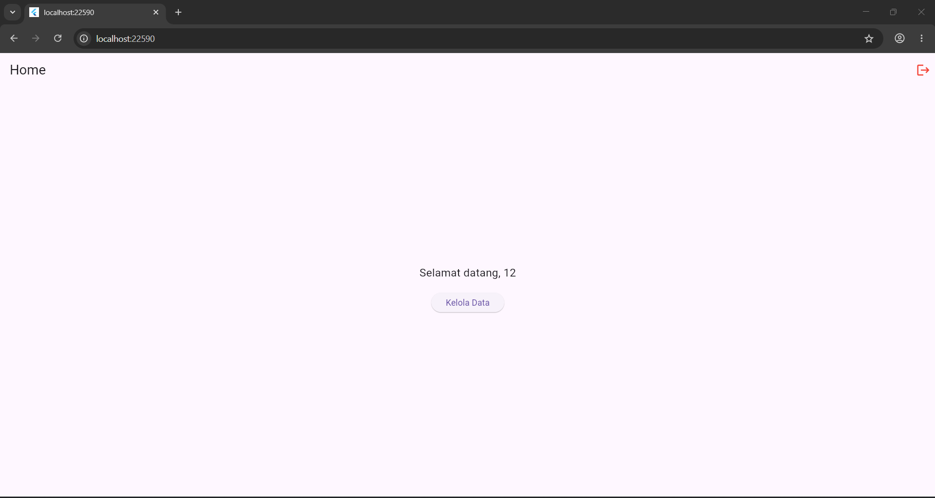
- Edit.dart
Edit dart berfungsi untuk mengedit atau mengupdate sebuah data/nama yang mana jika menekan iya akan mengubah data/nama yang sebelumnya diubah.
import 'package:flutter/material.dart';
import 'add.dart';
import 'detail.dart';

class ListPage extends StatefulWidget {
const ListPage({super.key});

@override
State<ListPage> createState() => _ListPageState();
}

class _ListPageState extends State<ListPage> {
static List<String> names = [];

@override
Widget build(BuildContext context) {
return Scaffold(
appBar: AppBar(title: const Text("Daftar Nama")),
floatingActionButton: FloatingActionButton(
child: const Icon(Icons.add),
onPressed: () async {
final result = await Navigator.push(
context,
MaterialPageRoute(builder: (_) => const AddPage()),
);

if (result != null) {
setState(() => names.add(result));

ScaffoldMessenger.of(context).showSnackBar(
const SnackBar(content: Text("Data berhasil ditambahkan")),
);
}
},
),
body: names.isEmpty
? const Center(child: Text("Belum ada data"))
: ListView.builder(
itemCount: names.length,
itemBuilder: (context, index) {
return ListTile(
title: Text(names[index]),
onTap: () {
Navigator.push(
context,
MaterialPageRoute(
builder: (_) => DetailPage(
name: names[index],
index: index,
names: names,
),
),
).then((_) => setState(() {}));
},
);
},
),
);
}
}

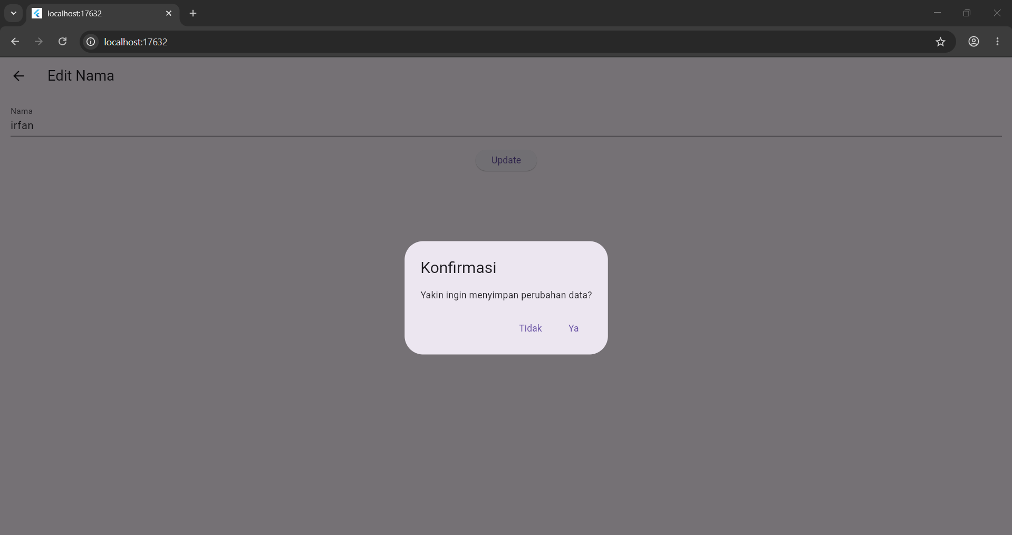
- Add.dart
Add.dart berfungsi untuk menambahkan data ke dalam daftar yang Dimana hanya dapat menginputkan nama saja.
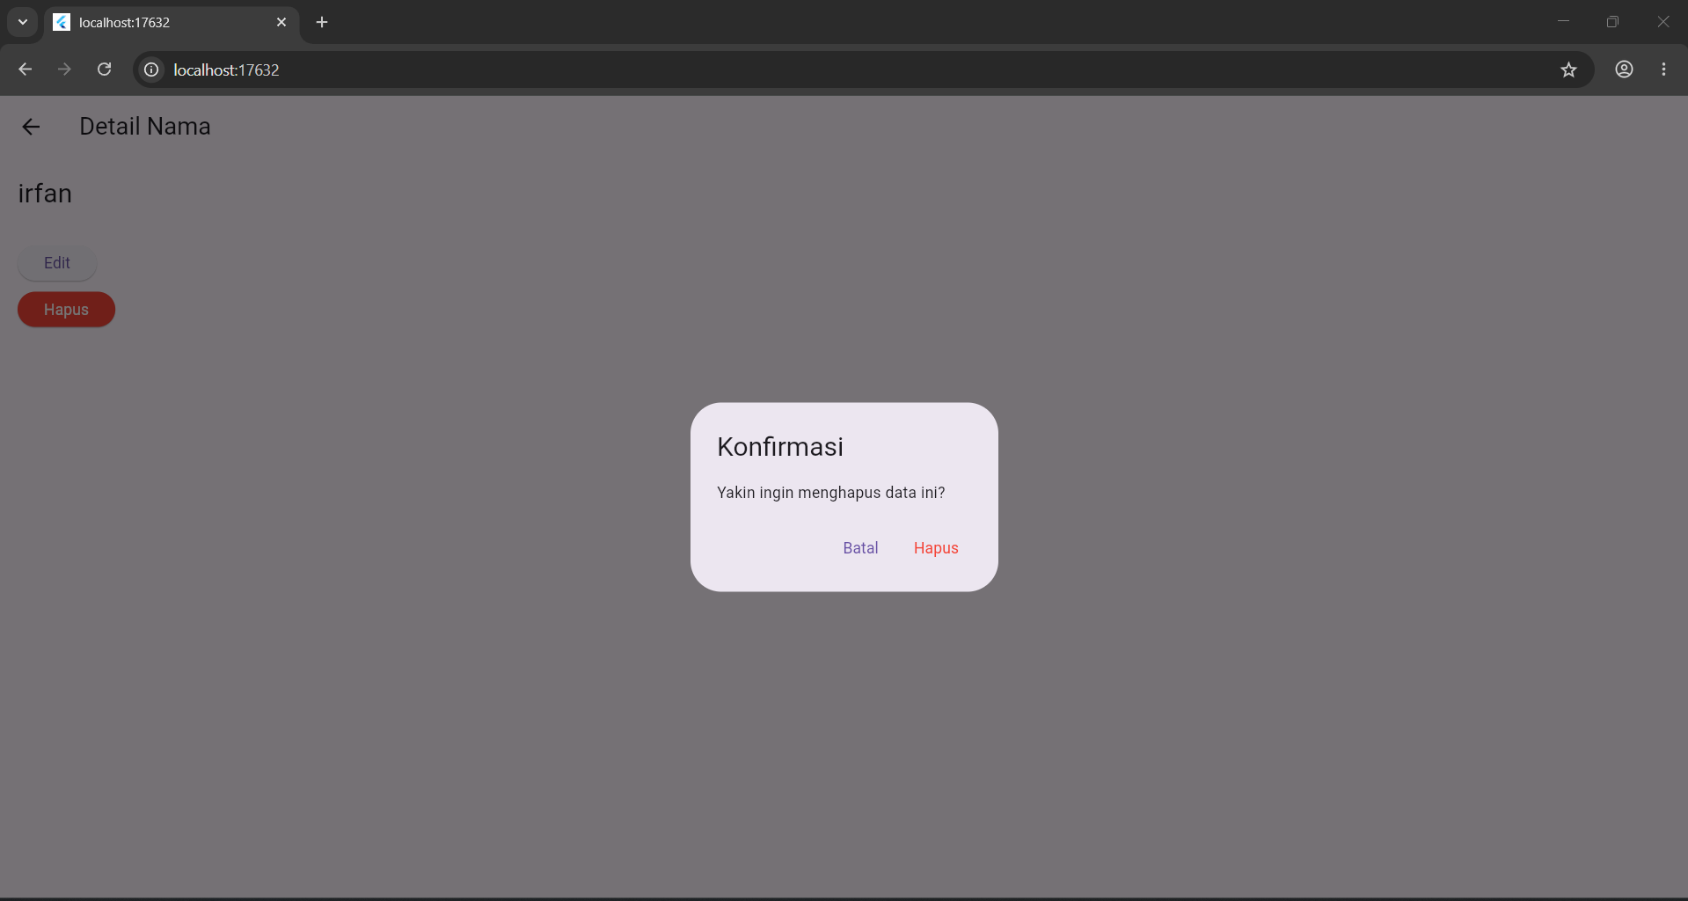
- Detail.dart
Detail.dart ini berfungsi untuk melihat detail dari data yang telah diinputkan sebelumnya. Pada detail.dart ini, kita dapat melalukan update maupun delete pada data. Yang mana jika menekan tombol edit akan mengarahkan kehalaman edit.dart, dan apabila menekan tombol hapus akan menghapus data.
import 'package:flutter/material.dart';
import 'edit.dart';

class DetailPage extends StatelessWidget {
final String name;
final int index;
final List<String> names;

const DetailPage({
super.key,
required this.name,
required this.index,
required this.names,
});

@override
Widget build(BuildContext context) {
return Scaffold(
appBar: AppBar(title: const Text("Detail Nama")),
body: Padding(
padding: const EdgeInsets.all(16),
child: Column(
crossAxisAlignment: CrossAxisAlignment.start,
children: [
Text(name, style: const TextStyle(fontSize: 24)),
const SizedBox(height: 30),
ElevatedButton(
child: const Text("Edit"),
onPressed: () {
Navigator.push(
context,
MaterialPageRoute(
builder: (_) => EditPage(
name: name,
index: index,
names: names,
),
),
).then((_) => Navigator.pop(context));
},
),
ElevatedButton(
style: ElevatedButton.styleFrom(backgroundColor: Colors.red),
child: const Text("Hapus"),
onPressed: () {
showDialog(
context: context,
builder: (context) => AlertDialog(
title: const Text("Konfirmasi"),
content: const Text("Yakin ingin menghapus data ini?"),
actions: [
TextButton(
child: const Text("Tidak"),
onPressed: () => Navigator.pop(context),
),
TextButton(
child: const Text("Ya"),
onPressed: () {
names.removeAt(index);
Navigator.pop(context);
Navigator.pop(context);

ScaffoldMessenger.of(context).showSnackBar(
const SnackBar(
content: Text("Data berhasil dihapus"),
),
);
},
),
],
),
);
},
),
],
),
),
);
}
}

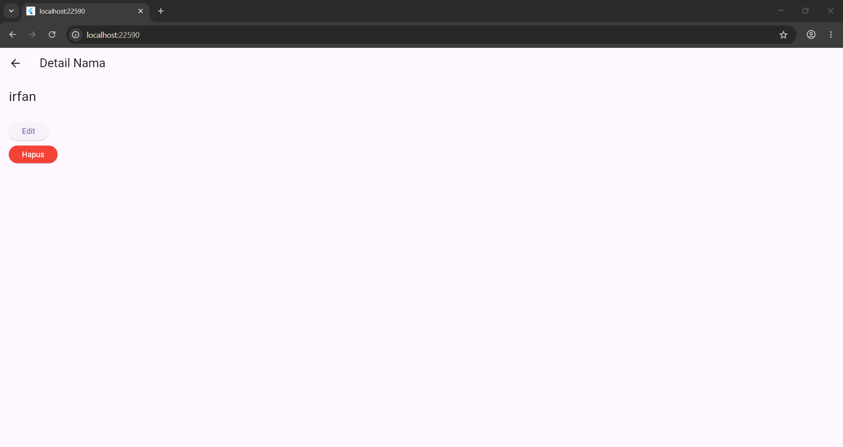
- List.dart
List.dart disini digunakan untuk menampilkan serta mengelola data yang tersimpan yang Dimana terdapat tombol tambahkan data di pojok kanan bawah,. Selain itu, apabila data ditekan akan mengarahkan ke halaman detail.dart
